國立高雄大學 職員 到職會辦單
（適用於公務人員）
114.02.25修改
服務單位 |  |  | 姓 名 |  | 職 稱 |  聯 絡 電 話
 |  |  | (親自簽名)
實際到職日期 |  |  | 民國 年 月 日 |  | 初任公職日期 |  | 民國 年 月 日
主管簽章 |  |  | （請加註簽章日期）
承 辦 單 位  (承辦人) |  | 申 辦 事 項 |  | 繳 交 文 件 資 料  (完成項目請承辦人打勾) |  |  |  | 承辦人簽章  （請加註簽章日期）
人  事  室 | 張瓊窈（#8802） | ●個人資料建立 |  | □現職員工個人資料建檔申請表(人事室網頁下載)  □聘用相關證明文件影本一份（派令）  □公務人員履歷表(人事室網頁下載)  □公務人員服務誓言(人事室網頁下載)  □公務人員(含政務人員)具結書(人事室網頁下載)  □人事資料電子檔及勤惰記錄卡  □前工作離職證明影本一份  □學歷證明文件影本一份(需驗正本)  □身份證正反面影本一份(需驗正本)  □三個月內正面近照二吋x 2張(人事資料卡)  □退伍令正反面影本一份(女性免交)（需驗正本）  □國立高雄大學新進人員須知(公務人員)(人事室網頁下載)  □現職人員領有專業證照情形調查表(人事室網頁下載)  □現職人員兼具外國國籍調查表(人事室網頁下載)  □個人資料蒐集暨個人資料申請調閱同意書(人事室網頁下載)  □教職員證申請表(總務處事務組網頁下載)  □公務員經營商業及兼職情形調查表(具結書)(人事室網頁下載)  □退撫基金資料建立(於 年 月 日參加退撫)  □112/7/1後初任到職公務人員曾任年資檢核表(人事室網頁下載)  □擬任人員未在中國大陸設有戶籍、領用中國大陸護照、身分證、定居證或居住證具結書 |  |  |  | *員工編號：  （ ）  *俸點：  *薪給：
人  事  室 | 鄭恩存  （#8804） | ●公保、健保（眷保） |  | □原投保單位公、健保轉出申請表  (於 年 月 日參加公、健保)
圖  資  館 | 應用系統組  蔡毓娟  （#8750） | ●申請校務行政系統與電子郵件帳號 |  | □教職員工校務行政系統與電子郵件帳號申請表(圖資館網頁下載) * e-mail帳號 @nuk.edu.tw
圖  資  館 | 典藏閱覽組  郭清利  （#8721） | ●讀者資料建檔 |  | □現職員工個人資料建檔申請表影本一份(人事室提供)
圖  資  館 | 網路通訊組  張凱涵  (#8746) | ●資通安全管理 |  | 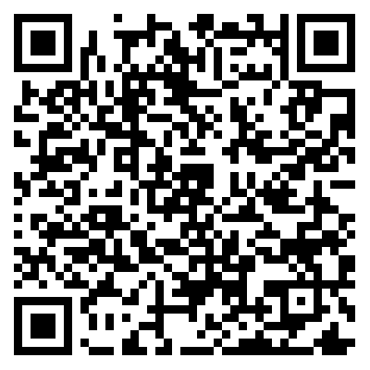  □資訊安全保密切結書(人事室網頁下載)  □新進人員資安宣導(掃右方QR Code)
總  務  處 | 文書組  許美娟  （#8610） | ●申請電子公文系統 |  | □教職員工電子公文系統與帳號申請表(總務處文書組網頁下載)  ※請確認已申請校務行政系統帳號
總  務  處 | 出納組  前櫃台 | ●土地銀行開戶(需土地銀行薪資轉帳帳戶)  *每日申辦時間2:00pm~3:30pm |  | ●身份證正本與影本一份、健保卡正本(或駕照正本)、印章  ●已有土銀帳號者：攜帶土銀存摺影本、印鑑章並填寫承諾書辦理手續
總  務  處 | 出納組  劉羽純  （#8652） | ●薪資帳戶建檔 |  | □土地銀行存摺影本(註明員工編號)  □e-mail帳號
總  務  處 | 出納組  劉羽純  （#8652） | ●受扶養親屬申報 |  | □薪資所得受領人資料及扶養親屬申報表(註明員工編號)
學  務  處 | 衛保組  (#8360) | ●繳交體格檢查報告  ●體(健)檢資料蒐集同意書 |  | □體格檢查報告正本或影本(需驗正本)  □體(健)檢資料蒐集同意書(學務處衛保組網頁下載)  □聘期未超過六個月，無需繳交
人  事  室 | 張瓊窈（#8802） | ●繳交右列文件，始完成報到手續 |  | □到職會辦單
備註：1.若有需要請自行至總務處事務組辦理汽車通行證、總務處保管組申請教職員宿舍。2.本表最後繳交至人事室時，請確認各單位均已核章。
人事室主任簽章

